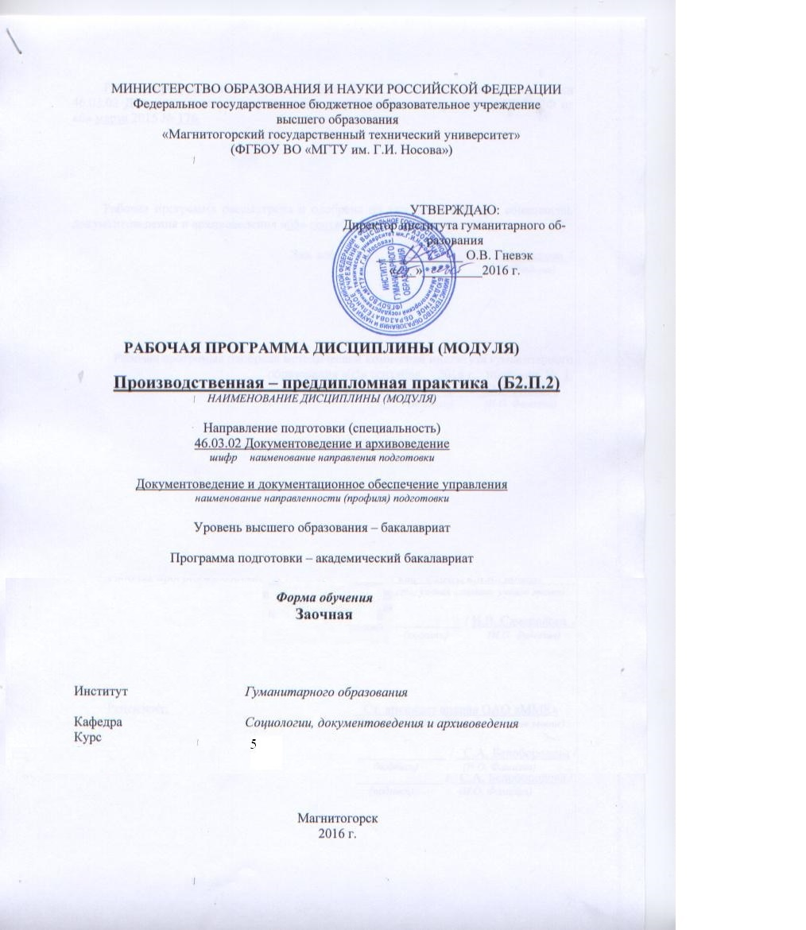
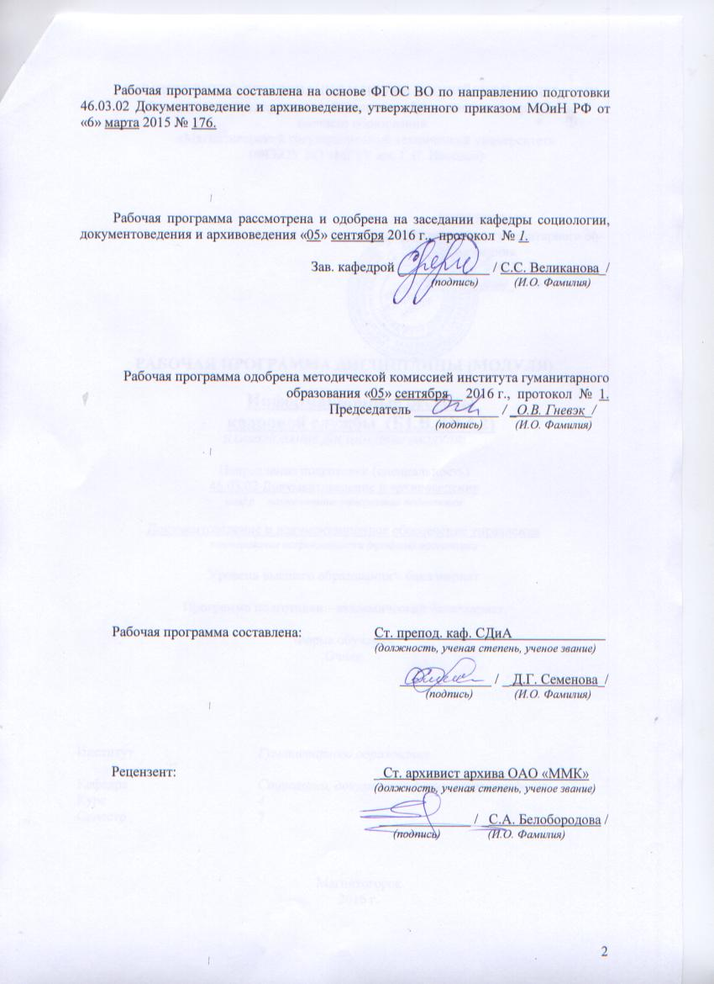
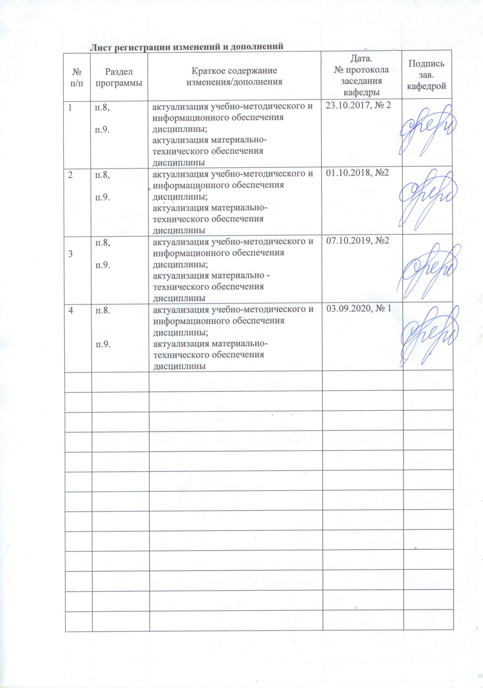

1 Цели производственной – преддипломной практики
Целями производственной – преддипломной практики (Б2.В.03(П)) по направлению подготовки 46.03.02 Документоведение и архивоведение являются:
– сбор необходимого материала для выполнения выпускной квалификационной работы;
– разработка предложений по совершенствованию состояния выбранной в качестве объекта исследования сферы документационного обеспечения управления.
Преддипломная практика проводится в форме практики по получению профессиональных умений и опыта профессиональной деятельности, научно-исследовательская работа, творческая практика.

2 Задачи производственной – преддипломной практики
Задачами производственной – преддипломной практики являются:
– участие в теоретических разработках в области документоведения и архивоведения;
– анализ информационных потоков и информационного взаимодействия в организации;
– анализ потребностей в оперативной и ретроспективной информации, определение методов и способов их удовлетворения;
– участие в прикладных разработках по созданию систем документационного обеспечения управления, унификации, стандартизации документов, а также в области архивного дела;
– участие в разработке автоматизированных систем документационного обеспечения управления и архивного дела на стадиях постановки задачи и оценки их применения в условиях конкретной организации;
– участие в разработке нормативно-методических документов, актов (правил, перечней документов, положений, инструкций, классификаторов, табелей применяемых форм документов и др.) по документационному обеспечению управления и архивному делу;
– участие в публикационной деятельности и выставочной работе;
– подготовка справочно-поисковых средств;
– составление рефератов и создание библиографии по тематике проводимых исследований;
– участие в составлении отчетов по научно-исследовательской и методической работе.

3 Место производственной – преддипломной практики в структуре образовательной программы
Для прохождения производственной – преддипломной практики необходимы знания, умения и владения, сформированные в результате изучения дисциплин профессионального цикла; в результате прохождения Учебной - практики по получению первичных профессиональных умений и навыков, в том числе первичных умений и навыков научно-исследовательской деятельности, Производственной - практики по получению профессиональных умений и опыта профессиональной деятельности; в результате написания курсовых работ по архивоведению и организации и технологии документационного обеспечения управления.
Знания, умения и владения, полученные в процессе прохождения производственной – преддипломной практики, будут необходимы для прохождения государственной итоговой аттестацией (сдачи государственного экзамена, написания и защиты выпускной квалификационной работы).

4 Место проведения практики
Производственная – преддипломная практика проводится на предприятий различных организационно-правовых форм и форм собственности.
Студенты заочной формы обучения проходят практику по месту трудовой деятельности, если эта деятельность соответствует направлению подготовки.
Способ проведения производственной – преддипломной практики: стационарная.
Производственная – преддипломная практика осуществляется непрерывно.

5 Компетенции обучающегося, формируемые в результате прохождения производственной – преддипломной практики, и планируемые результаты
В результате прохождения производственной – преддипломной практики у обучающего, должны быть сформированы следующие компетенции:

Структурный элемент  компетенции | Планируемые результаты обучения
ОК-9 готовностью пользоваться основными методами защиты производственного персонала и населения от возможных последствий аварий, катастроф, стихийных бедствий
Знать | правила поведения персонала архива при авариях, катастрофах, стихийных бедствий
Уметь | использовать знания по защите документального фонда архива при авариях, катастрофах, стихийных бедствиях
Владеть | приемами защиты архивного персонала, посетителей и документального фонда архива от возможных последствий аварий
ОК-10 способностью к использованию основных методов, способов и средств получения, хранения, переработки информации
Знать | нормативные требования правил организации получения, хранения и переработки информации в архивном учреждении
Уметь | пользоваться законодательной базой для организации получения, хранения, переработки информации в условиях архива в соответствии с нормами
Владеть | техниками оформления сопроводительной документации получения, хранения, переработки архивной информации в условиях архивного учреждения
ОПК-1 способностью использовать теоретические знания и методы исследования на практике
Знать | основные методы исследования архивных документов, а также способы применения теоретических знаний в сфере архивного дела на практике
Уметь | распознавать эффективное решение от неэффективного при применении теоретических знаний в сфере архивного дела на практике
Владеть | способами оценивания значимости и практической пригодности полученных результатов;  основными методами решения задач в профессиональной области при применении теоретических знаний в сфере архивного дела на практике
ОПК-4 владением навыками использования компьютерной техники и информационных технологий в поиске источников и литературы, использовании правовых баз данных, составлении библиографических и архивных обзоров
Знать | нормативную базу использования компьютерной техники и информационных технологий в поиске источников и литературы в работе архива
Уметь | пользоваться компьютерной техникой в поиске источников и литературы, при составлении библиографических и архивных обзоров в работе архива
Владеть | навыками работы с компьютерной техникой при поиске источников и литературы, при составлении библиографических и архивных обзоров при решении профессиональных задач архивариуса
ОПК-6 способностью решать стандартные задачи профессиональной деятельности на основе информационной и библиографической культуры с применением информационно-коммуникационных технологий и с учетом основных требований информационной безопасности
Знать | нормативную базу применения информационно-коммуникационных технологий с учетом основных требований информационной безопасности в работе архивариуса
Уметь | решать стандартные задачи профессиональной деятельности архивиста на основе информационной и библиографической культуры с применением информационных технологий
Владеть | навыками применять информационные технологии при решении профессиональных задач в работе архивариуса
ПК-1 способностью применять научные методы при исследовании объектов профессиональной деятельности
Знать | содержание и специфику методов исследования и реализации их в профессиональной деятельности архивариуса
Уметь | оценивать и обсуждать способы эффективного решения практических профессиональных задач в профессиональной деятельности архивариуса
Владеть | приемами реализации методов решения задач в профессиональной области архивариуса
ПК-2 владением основами информационно-аналитической деятельности и способностью применять их в профессиональной сфере
Знать | основные положения информационно-аналитической деятельности
Уметь | Применять по образцу основы информационно-аналитической деятельности
Владеть | Навыком применения по образцу основ информационно-аналитической деятельности
ПК-3 владением знаниями основных проблем в области документоведения и
Знать | Некоторые проблемы в области документоведения и архивоведения
Уметь | Находить решения некоторых проблем в области документоведения и архивоведения
Владеть | Навыком поиска решения некоторых проблем в области документоведения и архивоведения
ПК-4 способностью самостоятельно работать с различными источниками информации
Знать | законодательную базу правил поиска информации и ее использования в профессиональной деятельности архивариуса
Уметь | самостоятельно использовать источники информации в профессиональной деятельности по работе с архивными документами
Владеть | навыками оценивания значимости и практической пригодности полученных результатов поиска по архивным документам
ПК-5 владением тенденциями развития информационно-документационного и обеспечения управления архивного дела
Знать | Основные тенденции развития информационно-документационного обеспечения управления архивного дела
Уметь | Анализировать основные тенденции развития информационно-документационного обеспечения управления архивного дела
Владеть | Применять в деятельности основные тенденции развития информационно-документационного обеспечения управления архивного дела
ПК-6 способностью анализировать ситуацию на рынке информационных продуктов и услуг, давать экспертную оценку современным системам электронного документооборота и ведения электронного архива
Знать | Основные черты ситуации на рынке информационных продуктов и услуг, давать экспертную оценку современным системам электронного документооборота и ведения электронного архива
Уметь | Анализировать основные черты ситуации на рынке информационных продуктов и услуг, давать экспертную оценку современным системам электронного документооборота и ведения электронного архива
Владеть | Навыком использования в деятельности основных черт ситуации на рынке информационных продуктов и услуг, давать экспертную оценку современным системам электронного документооборота и ведения электронного архива
ПК-7 способностью оценивать историю и современное состояние зарубежного опыта управления документами и организации их хранения
Знать | Знать основы истории и современного состояния зарубежного опыта управления документами и организации их хранения в отдельных странах
Уметь | Анализировать основы истории и современного состояния зарубежного опыта управления документами и организации их хранения в отдельных странах
Владеть | Навыком использования в деятельности основ истории и современного состояния зарубежного опыта управления документами и организации их хранения в отдельных странах
ПК-8 способностью анализировать ценность документов с целью их хранения
Знать | законодательную базу и основные правила экспертизы ценности документов фонда архивного учреждения
Уметь | организовать процедуру экспертизы и применять знания по ЭЦД, критерии ценности при отборе документов на хранение
Владеть | приемами составления сопроводительной документации, навыками и методиками ЭЦД;  способами оценивания значимости документа - протоколирование ЭЦД
ПК-9 владением навыками составления библиографических и архивных обзоров
Знать | Основные правила составления библиографических и архивных обзоров
Уметь | Анализировать основные правила составления библиографических и архивных обзоров
Владеть | Навыком использования в деятельности основных правил составления библиографических и архивных обзоров
ПК-10 владением принципами и методами создания справочно-информационных средств к документам
Знать | Основные принципы и методы создания справочно-информационных средств к документам
Уметь | Анализировать основные принципы и методы создания справочно-информационных средств к документам
Владеть | Навыком использования в деятельности основных принципов и методов создания справочно-информационных средств к документам
ПК-11 владением навыками реферирования и аннотирования научной литературы, навыками редакторской работы
Знать | Основные правила реферирования и аннотирования научной литературы, навыками редакторской работы
Уметь | Анализировать основные правила реферирования и аннотирования научной литературы, навыками редакторской работы
Владеть | Навыком использования в деятельности основных правил реферирования и аннотирования научной литературы, навыками редакторской работы
ПК-12 способностью выявлять и отбирать документы для разных типов и видов публикаций
Знать | Знать основные критерии отбора документов для разных типов и видов публикаций
Уметь | Анализировать некоторые документы для разных типов и видов публикаций
Владеть | способностью выявлять и отбирать некоторые документы для разных типов и видов публикаций
ПК-13 способностью вести научно-методическую работу в государственных, муниципальных архивах и архивах организаций
Знать | Основные правила ведения научно-методической работы в государственных, муниципальных архивах и архивах организаций
Уметь | Анализировать основные правила ведения научно-методической работы в государственных, муниципальных архивах и архивах организаций
Владеть | Основными навыками ведения научно-методической работы в государственных, муниципальных архивах и архивах организаций
ПК-14 владением навыками использования компьютерной техники и информационных технологий в документационном обеспечении управления и архивном деле
Знать | нормативную базу использования компьютерной техники и информационных технологий в документационном обеспечении управления и архивном деле
Уметь | вести научно-методическую работу в архиве использования компьютерной техники и информационных технологий
Владеть | способами совершенствования профессиональных знаний и умений путем использования информационных технологий - составление документов с некоторыми замечаниями
ПК-15 способностью совершенствовать технологии документационного обеспечения управления и архивного дела на базе использования средств автоматизации
Знать | Основные технологии документационного обеспечения управления и архивного дела на базе использования средств автоматизации
Уметь | Анализировать основные технологии документационного обеспечения управления и архивного дела на базе использования средств автоматизации
Владеть | Способностью совершенствовать основные технологии документационного обеспечения управления и архивного дела на базе использования средств автоматизации
ПК-16 владением правилами эксплуатации технических средств и способностью использовать технические средства в документационном обеспечении управления и архивном деле
Знать | нормативную базу использования технических средств в документационном обеспечении управления и архивном деле
Уметь | вести научно-методическую работу в архиве с эксплуатацией технических средств
Владеть | способами совершенствования профессиональных знаний и умений архивариуса путем с эксплуатацией технических средств - с некоторыми замечаниями
ПК-17 владением методами защиты информации
Знать | нормативную базу защиты информации в архивном деле
Уметь | применять методы защиты информации при научно-методической работе в архиве
Владеть | способами совершенствования профессиональных знаний и умений архивариуса при применении методов защиты информации
ПК-18 владением современными системами информационного и технического обеспечения документационного обеспечения управления и управления архивами
Знать | нормативную базу систем информационного и технического обеспечения документационного обеспечения управления и управления архивами
Уметь | оперировать системами информационного и технического обеспечения документационного обеспечения управления и управления архивами при работе архивариуса
Владеть | навыками работы в системах информационного и технического обеспечения документационного обеспечения управления и управления архивами при работе архивариуса
ПК-19 способностью использовать правила подготовки управленческих документов и ведения деловой переписки
Знать | Основные правила подготовки управленческих документов и ведения деловой переписки
Уметь | Анализировать основные правила подготовки управленческих документов и ведения деловой переписки
Владеть | Способностью использовать основные правила подготовки управленческих документов и ведения деловой переписки
ПК-20 способностью использовать правила организации всех этапов работы с документами, в том числе архивными документами
Знать | Основные правила организации всех этапов работы с документами, в том числе архивными документами
Уметь | Анализировать основные правила организации всех этапов работы с документами, в том числе архивными документами
Владеть | Способностью использовать в деятельности основных правил организации всех этапов работы с документами, в том числе архивными документами
ПК-21 владением навыками составления описей дел, подготовки дел к передаче в архив организации, государственный или муниципальный архив
Знать | Основные правила составления описей дел, подготовки дел к передаче в архив организации, государственный или муниципальный архив
Уметь | Анализировать основные правила составления описей дел, подготовки дел к передаче в архив организации, государственный или муниципальный архив
Владеть | Основными навыками составления описей дел, подготовки дел к передаче в архив организации, государственный или муниципальный архив
ПК-22 способностью принимать участие в работе по проведению экспертизы ценности
Знать | правила экспертизы ценности документов архива
Уметь | использовать знания по ЭЦД, критерии ценности при отборе документов на хранение
Владеть | техниками, навыками и методиками ЭЦД по фонду архивного учреждения;  способами оценивания значимости документа - протоколирование ЭЦД, ее анализ
ПК-23 владением навыками учета и обеспечения сохранности документов в архиве
Знать | нормативную базу и основные правила составления архивных учетных документов - принципы построения системы учета к документам архива
Уметь | отбирать необходимую информацию для учетных документов
Владеть | навыками оформления учетных документов к архивному фонду - составление документов с некоторыми замечаниями
ПК-24 владением навыками организации справочно-поисковых средств и использования архивных документов
Знать | нормативную базу, принципы построения НСА к документам архива, использования документов конкретного архива
Уметь | организовать поиск необходимой информации для НСА, запроса по фонду конкретного архива
Владеть | методиками, техниками и навыками оформления и организации НСА, использования документов - составление документов с некоторыми замечаниями
ПК-25 владением навыками подготовки управленческих документов и ведения деловой переписки
Знать | Основные правила подготовки управленческих документов и ведения деловой переписки
Уметь | Анализировать основные правила подготовки управленческих документов и ведения деловой переписки
Владеть | Основными навыками подготовки управленческих документов и ведения деловой переписки
ПК-26 владением навыками обработки документов на всех этапах документооборота, систематизации, составления номенклатуры дел
Знать | Основные правила обработки документов на всех этапах документооборота, систематизации, составления номенклатуры дел
Уметь | Анализировать основные правила обработки документов на всех этапах документооборота, систематизации, составления номенклатуры дел
Владеть | Основными навыками обработки документов на всех этапах документооборота, систематизации, составления номенклатуры дел
ПК-27 способностью принимать участие в работе по проведению экспертизы ценности документов
Знать | правила экспертизы ценности документов архива
Уметь | использовать знания по ЭЦД, критерии ценности при отборе документов на хранение
Владеть | техниками, навыками и методиками ЭЦД по фонду архивного учреждения;  способами оценивания значимости документа - протоколирование ЭЦД, ее анализ
ПК-28 владением навыками учета и обеспечения сохранности документов в архиве
Знать | нормативную базу и основные правила составления архивных учетных документов - принципы построения системы учета к документам архива
Уметь | отбирать необходимую информацию для учетных документов
Владеть | навыками оформления учетных документов к архивному фонду - составление документов с некоторыми замечаниями
ДПК-1 способностью разрабатывать пакеты локальных нормативных актов и нормативно-методических документов по информационно-документационному обеспечению управления и архивному хранению документов
Знать | Основные правила составления пакетов локальных нормативных актов и нормативно-методических документов по информационно-документационному обеспечению управления и архивному хранению документов
Уметь | Анализировать основные правила составления пакетов локальных нормативных актов и нормативно-методических документов по информационно-документационному обеспечению управления и архивному хранению документов
Владеть | Навыком составления основных правил составления пакетов локальных нормативных актов и нормативно-методических документов по информационно-документационному обеспечению управления и архивному хранению документов
ДПК-2 способностью ориентироваться в законодательной и нормативно-методической базе информационно-документационного обеспечения управления и архивного дела и смежных областей
Знать | правовые основы информационно-документационного обеспечения управления и архивного дела для нужд конкретного архивного учреждения
Уметь | применять на практике в профессиональной деятельности знания правовых основ ИДОУ и архивного дела в конкретном архивном учреждении
Владеть | методиками оформления и хранения документов с учетом норм - составление документов с некоторыми замечаниями
ДПК-3 знанием основ трудового законодательства, правил и норм охраны труда
Знать | основы трудового законодательства, основные правила и нормы охраны труда
Уметь | Анализировать основы трудового законодательства, основные правила и нормы охраны труда
Владеть | Навыком использования в деятельности основ трудового законодательства, основных правил и норм охраны труда

6 Структура и содержание производственной – преддипломной практики
Кол-во недель 2.
Общая трудоемкость практики составляет 3 зачетные единицы, 108 акад. часов, в том числе:
– контактная работа 0,2 акад. часа;
- в форме практической подготовки – 108 акад. часов;
– самостоятельная работа 104 акад. часа.

№  п/п | Разделы (этапы) и содержание практики | Виды работ на практике,  включая самостоятельную работу студентов | Код и структурный элемент компетенции
1. | Подготовительный этап | Прослушивание инструктажа по технике безопасности, вводного инструктажа по охране труда и изучение спецкурса в рамках образовательной программы | ОК-9 - зув  ОК-10 – зув  ОПК-1–зув  ОПК-4–зув  ОПК-6–зув  ПК-1 – зув  ПК-2–зув  ПК-3–зув  ПК-4- зув  ПК-5–зув  ПК-6 –зув  ПК-7–зув  ПК-8–зув  ПК-9–зув  ПК-10–зув  ПК-11–зув  ПК-12–зув  ПК-13–зув  ПК-14–зув  ПК-15–зув  ПК-16–зув  ПК-17 - зув  ПК-18- зув  ПК-19 –зув  ПК-20–зув  ПК-21–зув  ПК-22–зув  ПК-23–зув  ПК-24–зув  ПК-25–зув  ПК-26–зув  ПК-27–зув  ПК-28–зув  ДПК-1 –зув  ДПК-2 –зув  ДПК-3 –зув
2. | Сбор практического материала для написания ВКР. Проверка теоретического материала. | Сбор практического материала для 2-3 глав ВКР. Проверка теоретического материала на практике. | ОК-9 - зув  ОК-10 – зув  ОПК-1–зув  ОПК-4–зув  ОПК-6–зув  ПК-1 – зув  ПК-2–зув  ПК-3–зув  ПК-4- зув  ПК-5–зув  ПК-6 –зув  ПК-7–зув  ПК-8–зув  ПК-9–зув  ПК-10–зув  ПК-11–зув  ПК-12–зув  ПК-13–зув  ПК-14–зув  ПК-15–зув  ПК-16–зув  ПК-17 - зув  ПК-18- зув  ПК-19 –зув  ПК-20–зув  ПК-21–зув  ПК-22–зув  ПК-23–зув  ПК-24–зув  ПК-25–зув  ПК-26–зув  ПК-27–зув  ПК-28–зув  ДПК-1 –зув  ДПК-2 –зув  ДПК-3 –зув
3. | Формулировка предварительных рекомендаций по исследуемой проблеме | Предложение и проверка рекомендаций по исследуемой проблеме. | ОК-9 - зув  ОК-10 – зув  ОПК-1–зув  ОПК-4–зув  ОПК-6–зув  ПК-1 – зув  ПК-2–зув  ПК-3–зув  ПК-4- зув  ПК-5–зув  ПК-6 –зув  ПК-7–зув  ПК-8–зув  ПК-9–зув  ПК-10–зув  ПК-11–зув  ПК-12–зув  ПК-13–зув  ПК-14–зув  ПК-15–зув  ПК-16–зув  ПК-17 - зув  ПК-18- зув  ПК-19 –зув  ПК-20–зув  ПК-21–зув  ПК-22–зув  ПК-23–зув  ПК-24–зув  ПК-25–зув  ПК-26–зув  ПК-27–зув  ПК-28–зув  ДПК-1 –зув  ДПК-2 –зув  ДПК-3 –зув
4. | Предзащита ВКР | Подготовка к предзащите ВКР. Оформление отчёта по преддипломной практике | ОК-9 - зув  ОК-10 – зув  ОПК-1–зув  ОПК-4–зув  ОПК-6–зув  ПК-1 – зув  ПК-2–зув  ПК-3–зув  ПК-4- зув  ПК-5–зув  ПК-6 –зув  ПК-7–зув  ПК-8–зув  ПК-9–зув  ПК-10–зув  ПК-11–зув  ПК-12–зув  ПК-13–зув  ПК-14–зув  ПК-15–зув  ПК-16–зув  ПК-17 - зув  ПК-18- зув  ПК-19 –зув  ПК-20–зув  ПК-21–зув  ПК-22–зув  ПК-23–зув  ПК-24–зув  ПК-25–зув  ПК-26–зув  ПК-27–зув  ПК-28–зув  ДПК-1 –зув  ДПК-2 –зув  ДПК-3 –зув

7 Оценочные средства для проведения промежуточной аттестации по производственной – преддипломной практике
Вид аттестации по итогам практики – зачет с оценкой, который проводится в форме защиты отчёта и собеседования по материалам ВКР.
Обязательной формой отчетности студента-практиканта является письменный отчет.
Содержание отчета должно включать следующие разделы:
- Характеристика ВКР (тема, научный руководитель, цель, объект, предмет исследования, задачи, база проведения исследования, структура работы).
- Краткое содержание теоретической части ВКР.
- Описание практической части исследования.
- Рекомендации по исследуемой проблеме.
Студентам-практикантам рекомендуется на протяжении всего периода прохождения практики вести дневник практики.
Примерное индивидуальное задание на производственную практику:
Цель прохождения практики:
- изучение опыта работы в сфере деятельности, соответствующей направлению 46.03.02 «Документоведение и архивоведение»;

- изучение организации всех этапов работы с документами от получения до архивного хранения в конкретном учреждении;

- закрепление и углубление теоретической подготовки, приобретение практических навыков и компетенций, а также опыта самостоятельной профессиональной деятельности в области организации и технологии документационного обеспечения управления и архивоведения.
Задачи практики:
- Сформировать целостное представление о структуре предприятия, основных функциях производственных, экономических и управленческих подразделений.
- Уметь анализировать документы, составляющие основу управленческого процесса.
- Уметь анализировать пути прохождения документации в управленческом процессе.
- Использовать результаты практики в своей учебной деятельности в ВУЗе.
- Формировать профессиональную культуру специалиста по документоведению и архивоведению.
- Формировать умение анализировать результаты собственной деятельности, своевременно и качественно отчитываться о результатах практики.
Вопросы, подлежащие изучению:
- Изучение локальных нормативных актов регулирующих деятельность предприятия, организации, учреждения, фирмы.
- Изучение локальных нормативных актов регулирующих делопроизводство на предприятии, в организации, учреждении, фирме.
- Анализ рабочего места канцелярского работника.
- Ознакомление с организационно-распорядительной системой документации организации, учреждения, фирмы.
- Подготовка проектов организационно-распорядительной документации.
- Организация документооборота в организации, учреждении, фирме. Правила приема, отправки, регистрации корреспонденции в организации. Анализ процесса организации контроля исполнения документов, организация работы исполнителей с документами.
- Правила формирования дел, порядок организации оперативного хранения документов.
- Правила и порядок создания и ведения номенклатуры дел организации и структурных подразделений.
- Изучение и реализация правил оформления дел и передачи дел на архивное хранение.
- Составление номенклатуры дел.
- Оформление дел для архивного хранения.
- Оформление внутренних описей и листов-заверителей дел.
- Передача дел на архивное хранение.
- Выполнение операций по осуществлению работы электронного архива организации, в том числе в СЭД.
- Осуществление хранения, комплектования, учета и использования архивных документов:
1) оформление документов по итогам экспертизы ценности (протоколы заседания ЭК, акты о выделении документов к уничтожению и т.д.);
2) ведение учетных документов архива (книга поступлений, список фондов, лист фонда, архивных описей, дело фонда, паспорт архива, паспорт архивохранилища и т.д.);
3) составление актов проверки наличия и состояния дел;
4) создание, пополнение и совершенствование СНСА архива (описание документов и дел, каталогов, путеводителей, обзоров, указателей, перечней и баз данных);
5) Содействие использованию документов архива:
а) исполнение запросов (оформление архивных справок, архивных копий, архивных выписок, информационных писем);
б) выдача подлинных документов и дел;
в) публикация архивных документов;
г) организация выставок;
д) использование документов архива в СМИ (периодическая печать, радиопередачи, телевидение) и т.д.

Планируемые результаты практики:
- подготовка рекомендаций по устранению или минимизации выявленных проблем (рекомендации должны быть обоснованными, т.е. сопровождаться ссылками на соответствующие нормативно-правовые акты и т.п.);
- подготовка выводов о деятельности предприятий или организаций, в сфере практических рекомендаций по совершенствованию организационных и документационных аспектов их деятельности;
- оценка эффективности проектов и программ по совершенствованию документационных процессов и процессов архивного хранения документов, внедряемых на предприятиях;
- оценка качества управленческих решений в сфере организации и технологии ДОУ, архивоведения;
- публичная защита своих выводов и отчета по практике;
- систематизация и обобщение материала для написания курсовых работ и выпускной квалификационной работы.
По итогам промежуточной аттестации выставляются оценки «отлично», «хорошо», «удовлетворительно», «неудовлетворительно».
Оценка «отлично» ставится, если студент в ходе предзащиты и при составлении отчёта по производственной – преддипломной практике продемонстрировал высокий уровень требуемых знаний, умений и владений навыками.
Оценка «хорошо» ставится, если студент в ходе предзащиты и/или при составлении отчёта по производственной – преддипломной практике продемонстрировал достаточный уровень требуемых знаний, умений и владений навыками, но имеют место отдельные незначительные недочёты.
Оценка «удовлетворительно» ставится, если студент в ходе предзащиты и/или при составлении отчёта по производственной – преддипломной практике продемонстрировал удовлетворительный уровень требуемых знаний, умений и владений навыками, а также имеют место отдельные существенные недочёты.
Оценка «неудовлетворительно» ставится, если студент не прошёл предзащиту ВКР, не сдал отчёт о производственной – преддипломной практике или в ходе предзащиты и/или при составлении отчёта по преддипломной практике продемонстрировал низкий уровень требуемых знаний, умений и владений навыками, а также имеют место значительные недочёты.

8 Учебно-методическое и информационное обеспечение преддипломной практики
а) Основная литература:
Анохина, С. А. Курсовая работа по документоведению, архивоведению, организации и технологии документационного обеспечения управления : учебно-методическое пособие / С. А. Анохина, А. К. Макарова, И. В. Самарокова ; МГТУ. - Магнитогорск : МГТУ, 2016. - 1 электрон. опт. диск (CD-ROM). - Загл. с титул. экрана. - URL: https://magtu.informsystema.ru/uploader/fileUpload?name=2535.pdf&show=dcatalogues/1/1130337/2535.pdf&view=true (дата обращения: 25.08.2020). - Макрообъект. - Текст : электронный. - Сведения доступны также на CD-ROM.
Документационное обеспечение управления : учебник / А. С. Гринберг и др. - М. : ЮНИТИ-ДАНА, 2011. - 1 электрон. опт. диск (CD-ROM). - Загл. с титул. экрана. - (Учебная литература для высш. и сред. проф. образ.). - URL: https://magtu.informsystema.ru/uploader/fileUpload?name=427.pdf&show=dcatalogues/1/1079440/427.pdf&view=true (дата обращения: 25.08.2020). - Макрообъект. - Текст : электронный. - Сведения доступны также на CD-ROM.

б) Дополнительная литература:
Великанова С. С. Архивы по личному составу [Электронный ресурс] : учебно-методическое пособие / С. С. Великанова ; МГТУ. - Магнитогорск : МГТУ, 2018. - 1 электрон. опт. диск (CD-ROM). - Режим доступа: https://magtu.informsystema.ru/uploader/fileUpload?name=3518.pdf&show=dcatalogues/1/1514334/3518.pdf&view=true . - Макрообъект. - ISBN 978-5-9967-1154-3
Государственные, муниципальные и ведомственные архивы : учебное пособие [для вузов] / составители: С. С. Великанова, И. В. Кашуба ; Магнитогорский гос. технический ун-т им. Г. И. Носова. - Магнитогорск : МГТУ им. Г. И. Носова, 2020. - 1 CD-ROM. - ISBN 978-5-9967-1814-6. - Загл. с титул. экрана. - URL : https://magtu.informsystema.ru/uploader/fileUpload?name=4120.pdf&show=dcatalogues/1/1535069/4120.pdf&view=true (дата обращения: 25.08.2020). - Макрообъект. - Текст : электронный. - Сведения доступны также на CD-ROM.
Местное самоуправление и муниципальное управление : учебник / под ред. А. С. Прудникова, М. С. Трофимова. - 2-е изд., перераб. и доп. - М. : ЮНИТИ-ДАНА, 2011. - 1 электрон. опт. диск (CD-ROM). - Загл. с титул. экрана. - (Учебная литература для высш. и сред. проф. образ.). - URL: https://magtu.informsystema.ru/uploader/fileUpload?name=389.pdf&show=dcatalogues/1/1079327/389.pdf&view=true (дата обращения: 25.08.2020). - Макрообъект. - Текст : электронный. - Сведения доступны также на CD-ROM.
Кожушкова Н. В. Структура документа. Системы документации. Унифицированная система организационно-распорядительной документации: общие требования к состав-лению и оформлению [Электронный ресурс] : учебное пособие / Н. В. Кожушкова ; МГТУ. - Магнитогорск : МГТУ, 2016. - 1 электрон. опт. диск (CD-ROM). - Режим дос-тупа: https://magtu.informsystema.ru/uploader/fileUpload?name=2334.pdf&show=dcatalogues/1/1129973/2334.pdf&view=true . – Макрообъект.

в) Программное обеспечение и Интернет-ресурсы:
- Сервер органов государственной власти Российской Федерации http://www.gov.ru/
- Национальная информационно-аналитическая система – Российский индекс научного цитирования (РИНЦ) URL: https://elibrary.ru/project_risc.asp
- Электронная база периодических изданий East View Information Services, ООО «ИВИС» https://dlib.eastview.com/
- Поисковая система Академия Google (Google Scholar) URL: https://scholar.google.ru/
- Информационная система - Единое окно доступа к информационным ресурсам URL: http://window.edu.ru/
- Российская Государственная библиотека. Каталоги https://www.rsl.ru/ru/4readers/catalogues/
- Электронные ресурсы библиотеки МГТУ им. Г.И. Носова http://magtu.ru:8085/marcweb2/Default.asp
- Университетская информационная система РОССИЯ https://uisrussia.msu.ru
- Международная наукометрическая реферативная и полнотекстовая база данных научных изданий «Web of science» http://webofscience.com
- Международная реферативная и полнотекстовая справочная база данных научных изданий «Scopus» http://scopus.com
- Международная база полнотекстовых журналов Springer Journals http://link.springer.com/
- Международная база справочных изданий по всем отраслям знаний SpringerReference http://www.springer.com/references
- Информационно – правовой портал Гарант.Ру.- URL: http://www.garant.ru/
- Справочная правовая система Консультант Плюс.- URL: http://www.consultant.ru/
- Портал «Архивы России».- URL: http://www.rusarchives.ru/
- Федеральное архивное агентство РФ.- URL: http://archives.ru/
- ХРОНОС. Всемирная история в Интернете.- URL: http://www.hrono.ru/
- Обобщённый электронный банк данных (ОБД), содержащий информацию о советских воинах, погибших, умерших и пропавших без вести в годы Великой Отечественной войны, а также в послевоенный период ОБД «Мемориал».- URL: https://obd-memorial.ru/html/
- Электронный архив: реставрация и оцифровка архивных документов, услуги и оборудование.- URL: https://www.elar.ru/ .

Наименование ПО | № договора | Срок действия лицензии
MS Windows 7 | Д-1227 от 08.10.2018 | 11.10.2021
MS Office 2007 | № 135 от 17.09.2007 | бессрочно
FAR Manager | свободно распространяемое | бессрочно
7Zip | свободно распространяемое | бессрочно

9 Материально-техническое обеспечение преддипломной практики
Материально-техническое обеспечение организаций, на базе которых проводится практика, позволяет в полном объеме реализовать цели и задачи производственной – преддипломной практики и сформировать соответствующие компетенции.

